المحاضره الثالثه:
قطعه
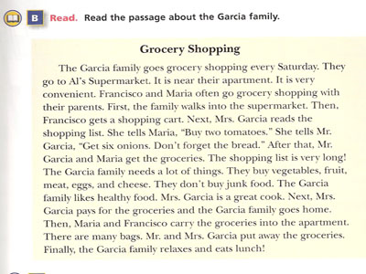
عائلة قارسيا يتسوقون للبيت كل سبت يذهبون الى اسواق ألز لأنه قريب من شقتهم فهو متكامل فرانسسكو وماريا احيانا يذهبون للتسوق مع والديهم .اولا العائله تدخل السوق ثم يأخذ فرانسسكو بطاقة التسوق بعدها انسه قارسيا تقراء لائحة المشتريات تقول لماريا اشتري طماطتان وتقول لسيد قارسيا احضر ست بصلات ولا تنسى الخبز يعدها السيد قارسيا وماريا يحضرون الطلبات ان لاحئة التسوق طويله عائلة قارسيا تحتاج الى الكثير من الحاجيات لقد اشتروا خضروات فواكه لحم بيض والجبن انهم لا يشترون المئكولات المصنعه عائلة قارسيا يفضلون الأكل الصحي انسه قارسيا طباخه جيده بعدها انسه غارسيا تدفع للمشتريات ثم تذهب العائله للمنزل ثم ماريا وفرانسسكو يحملون المشتريات الى الشقه هناك اكياس كثيره سيد وسيده قارسيا يبعدون المشتريات واخيرآ تجلس عائلة قارسيا في راحه وتتناول الغداء

الكلمات هي
Tomatoes ) جمع طماطم) meat( لحم)
Apples (جمع تفاح) fish (سمك)
Chicken(دجاجه) lettuce ( خس)
Bananas(جمع موز) onions (جمع بصل)
Oranges (جمع برتقال) cheese ( جبن)
Egges(جمع بيض) bread(خبز)
--
افعال الأكشن
Action Verbe
هي الافعال اللي ماتحتاج الى فعل مساعد مثل:
Run\Talk\Skip\Sleep\Jump\Hop\Snor\Go
نتعامل معهم مثل تعامل المضارع البسيط
اللي هي قاعدة do\does
مايحتاج شرح لأن اذا بتنشرح الحين بتكون 3 مره
--
Imperative sentences
اللي هي جملة الأوامر
تكون على شكلين
- مثبته
Sit down
Open the door
- منفيه
Don't sit down
Don't open the door
--
Count\Un count
المعدود والغير معدود
كيف نعرف المعدود اذا حولناه لجمع يقبل s
An appel=appels
The book=books
Two books
الغير معدود هو الشيء اللي مانقدر نعده مثل
Cheese مانقدر نعد الجبن
Meat مانقدر نعد اللحم
يشترك الاثنين في نقطه وحده اللي هي
Some
نقدر نقول some meat بعض اللحم
Some books بعض الكتب
Sequential Order ترتيب الأحداث
تلاحظون بالقطعه كان في اولا-ثم-بعدها –اخيرآ
بداية الحدث او اول خطوهFirst→
الخطوه الثانيهNext→
ثمThen→
بعدهاAfter that→
اخر خطوهFinally→
نقدر نقول Second\Third وهكذا
--
بما ان الماده كتابه فـ بناخذ الحين شيء عن التراقيم
اللي هي (؟\!\.)
متى نكتب؟ تكتب في اخر السؤال
What is your name?
متى تكتب !
تكتب في اخر جملة التنبيه او الجمله ذات الشأن الكبير او القوي مثل
Finally,the famlly relexes and eats lunch!
متى تكتب . تكتب في اخر الجمله
My name is Ahmad.
مثل القطعه هاذي
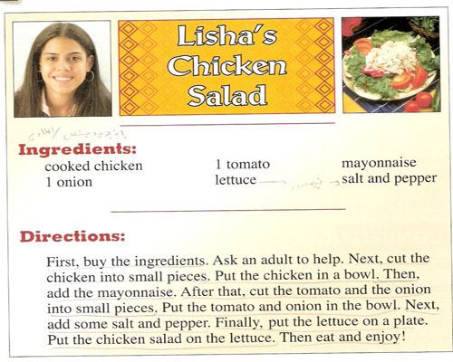

--
بعدها تدريبات:
1-Buy six…..
a-some tomato
b-a tomatoes
c-some tomatoes
d- tomatoes
الإجابتين صح

2-Cut an appel.Put …..apple in a bowl
a-an
b-the اقطع التفاحه وضعها كلها في وعاء
c-a
d-some
3-Don't …. Lettuce. We have a lot
a-carry
b-buy لا تشتري الخس لدينا كثير
c-cut
d-add
4-Does Marta go shopping on ……
a-Saturdays? لأنها سؤال
!b- Saturdays
c- Saturdays.
d- Saturdays,

5- Get … bread at the store
a-many
b-six
c-a
d-some

6- ماهو الترتيب الصحيح
1-first, I brush my teeth and wash my face
2-evryday L wake up at 5:00 in the morning
3-After that, I have a big breakfast
4-Than I leave for work at 6:40 a.m.
a-2,1,3,4
b-3,2,1,4
c-2,3,4,1
d-4,3,2,1

